Plan Emergencia CV

Elaborado:  Marzo 2020  Alberto Quintanilla |  | Revisado:  (Fecha revisión) |  | Aprobado:  (Fecha aprobación)  Dtor. Gral.
Edición | 01
Fecha | 10-03-2020

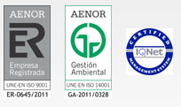

Índice
1 Introducción 4
2 Plan EMERGENCIA CV 4
2.1 medios de comunicación 4
2.2 MEDIOS INFORMATICOS 5
2.3 NECESIDAD DE CONEXIÓN A TRAVES DE LA RED 5
2.4 Indisponibilidad de un lugar para atender reuniones internas y externas 6
2.5 CORREO FISICO 6
2.6 OTROS 6
Anexo I. acceso al escritorio remoto 8
Anexo II acceso a la aplicación whereby 12

Introducción
A finales del año 2019 en China, concretamente en Wuhan, ha aparecido un nuevo y desconocido virus denominado Coronavirus o COVID-19 (en adelante “CV”). El contagio ha sido rápido y está generando temor a nivel mundial. Las autoridades gubernamentales mundiales y de cada país están tomando medidas drásticas, como cuarentenas, cierre de eventos públicos, etc., que están afectando no solo al día a día de la población sino también a las empresas.
En Divisa IT debemos estar preparados para continuar con nuestra actividad ante la llegada de posibles requerimientos por parte de las autoridades competentes, que afecten al desarrollo de las tareas individuales de cada trabajador y por tanto a la continuidad de las actividades a nivel empresarial.

Plan EMERGENCIA CV
El Plan de Emergencia se activará cuando Dirección de la orden, con el alcance y dimensión que estipule. En este plan se consideran las medidas más duras que se pudieran tomar, es decir, se considera el cierre de las oficinas ubicadas en el Parque Tecnológico. Todos los trabajadores no podrán acudir a su puesto de trabajo, por lo que tendrán que establecer su lugar de trabajo en su casa particular o similar. Para solventar esta situación, a continuación describimos los posibles problemas que pudieran surgir:
                - Medios de comunicación
                - Medios informáticos
                - Necesidad de conexión a través de la red
                - Indisponibilidad de un lugar para atender reuniones internas y externas
                - Correo físico

Al objeto de solucionar los posibles inconvenientes motivados por esta situación, pasando a desarrollar la problemática y describir las soluciones y procedimientos a realizar.

medios de comunicación
Los trabajadores de la empresa se comunicarán a través de teléfonos móviles o correo electrónico, para estos últimos ver el siguiente punto Medios Informáticos. Los que tengan móvil de la empresa no requerirán de teléfono y para el resto de trabajadores podrán optar por:
                - Facilitar el móvil personal, exclusivamente para uso del resto de la plantilla, durante el periodo transitorio de la emergencia prevista y para el desempeño del trabajo. A efectos del cumplimiento de la ley de protección de datos, se cuenta con el consentimiento del trabajador.
                - En caso contrario, se le facilitará una de las extensiones de la empresa que se acoplarán a su móvil personal o se le facilitará un teléfono al efecto. Para ello, la empresa dispone de las siguientes extensiones libres: 202, 204, 205, 235, 249, 236, 264, 242 , 272, 273, 247, 248, 262 y 244.
Adicionalmente, el departamento de administración facilitará a todos los trabajadores un listado de las personas que forman parte de la empresa y el número de teléfono donde poder comunicarnos.

MEDIOS INFORMATICOS
Los trabajadores de la empresa Divisa iT, necesitan y utilizan de forma habitual el ordenador fijo o portátil para el desarrollo de su trabajo. En este contexto, aquellos trabajadores que dispongan de portátiles lo usarán para cumplir con sus obligaciones. Para el resto deberán utilizar los ordenadores particulares y si hubiese algún caso que no dispongan de ningún aparato, deberá comunicárselo al departamento de Infraestructuras para buscar una solución.

NECESIDAD DE CONEXIÓN A TRAVES DE LA RED
Una vez que cada trabajador tenga el teléfono móvil y ordenador para realizar sus actividades, necesita una conexión segura a la red de la oficina y a sus recursos. A continuación se analiza la conectividad a la red, capacidad de la red y seguridad de la red.

                - Conectividad a la red. Para los departamentos de Dirección, Administración, Comercial y Marketing e Infraestructuras, se accederá a la red mediante “cliente software VPN”. Para los departamentos de Tecnología y Producto, Sanidad e Inspección y Servicios Profesionales se accederá mediante “cliente software VPN + Escritorio Remoto”. En este último caso, es necesario dejar encendido el ordenador de la oficina, y conectarse mediante el ordenador personal de cada uno. En el Anexo I de este documento se describe la forma de instalar el cliente software VPN y establecer la conexión segura. Cualquier duda o aclaración será resuelta por el departamento de Infraestructuras.
                - Capacidad de la red. La empresa dispone de un ancho de banda adecuado para la estructura de personal actual, siempre y cuando se utilice de una forma racional. Con el fin de no colapsar la red y bloquear el sistema, se recomienda:
      - Mantener abiertas las mínimas aplicaciones informáticas, solo las necesarias para realizar cada tarea.
      - Evitar cualquier conexión tipo streming o de video.
                - Seguridad de la red. Con el fin de mantener una seguridad razonable, se va a restringir el acceso mediante cliente software VPN + Escritorio Remoto, de manera que a través de éste solo se pueda acceder a los ordenadores por el puerto asociado al servicio de escritorio remoto (tcp 3389). En el supuesto de que algún trabajador necesitase acceso a algún otro recurso de la red de Divisa iT, solicitará a su responsable autorización, quien se pondrá en contacto con Infraestructuras.

Indisponibilidad de un lugar para atender reuniones internas y externas
Si durante el periodo transitorio de emergencia se necesitara atender alguna reunión interna o externa, se procederá de la siguiente forma:
- Reuniones externas, se mantendrán a través de Webex, aplicación que se está utilizando habitualmente para este fin.
- Se habilita un espacio específico en el Spark space para las comunicaciones respecto a este proceso.
- Reuniones internas, se realizarán a través de Whereby(appear.in), cuyas características son:

  - Es un portal web, no es necesario instalar ningún agente o cliente software.
  - Es una versión gratuita donde se pueden hacer reuniones de hasta 4 participantes.
  - Accesible desde el escritorio y desde dispositivos móviles.
  - Las comunicaciones son vía SSL (cifradas).
  - Permite compartir la pantalla.
  - Integración con YouTube para que al abrir un vídeo lo puedan ver todos los participantes.
  - Funciona con los principales navegadores: Chrome, Firefox y Opera.
  - Para IOS hay que instalar un plugin.

En el Anexo II se adjunta una pequeña guía para el uso de esta aplicación.

CORREO FISICO
Se contratará el servicio de Correos denominado “Buzón de vacaciones”. Este servicio permite el almacenamiento temporal de la correspondencia recibida hasta un máximo de 14 semanas. Se designará a una persona la recogida del correo, su digitalización y envío a los responsables del mismo. En el supuesto de ser confidencial, la persona designada se podrá en contacto con la persona afecta para ver como puede entregar la correspondencia.
En caso de necesitar los servicios de mensajería, informar a administración de la situación de dichos pedidos para tramitarlos de la forma más adecuada.

OTROS
Los RESPONSABLES para específicos para cualquier duda son:
- A nivel Global: Carlos Muñoz, David Rodríguez y Asunción Aller
- Asuntos relacionados con Recursos Humanos: Alberto Quintanilla
- Asuntos relacionados con Administración: Ana Isabel Arenas
- Asuntos relacionados con Gestión (pedidos, ofertas, facturas): Nacho Mateo
- Asuntos relacionados con Logística y Servicios Generales: Margarita Blanco
- Asuntos relacionados con Soporte: Sagrario Hernando

DIARIAMENTE, cada trabajador deberá cumplimentar el registro diario de trabajo, con el fin de poder gestionar las tareas por parte de los responsables. Incluirá las horas trabajadas en cada tarea realizada.
Para aquellos trabajadores que pudieran caer ENFERMOS, los pasos a seguir deben ser:
- Comunicar la situación al responsable inmediato, y a recursos humanos (Alberto Quintanilla AQ y Margarita Blanco MB).
- Visita al médico y solicitud del parte de asistencia.
- Obtenido el parte de asistencia, bien justificante de asistencia o bien baja, será escaneado o fotografiado y se enviará a MB para su trámite.
No obstante, cualquier duda o aclaración poneros en contacto con AQ.
Desde la Dirección de la Sociedad se hace una llamada especial a la RESPONSABILIDAD de cada uno de nosotros en el tratamiento de la situación que permita garantizar la salud de los trabajadores y dañar lo menos posible la situación económica de la empresa.

Anexo I. acceso VPN + ESCRITORIO REMOTO

En el ordenador que acceda remotamente al puesto de trabajo en Divisa iT, se procederá a instalar el cliente de VPN. La instalación puede realizarse a través de la URL https://dvlan.divisait.com/sslvpn.html

El navegador mostrará una alerta de seguridad ya que el firewall tiene un certificado autofirmado. Una vez pasada la alerta se mostrará:
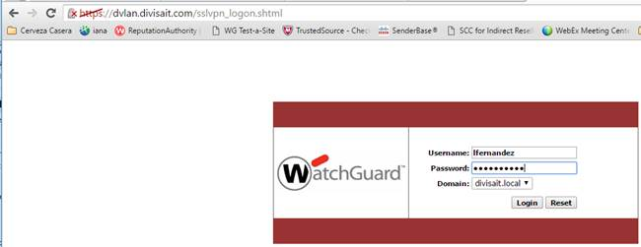

Deberá autenticarte con tu usuario de directorio activo de Divisa iT. Tras esto se mostrará:
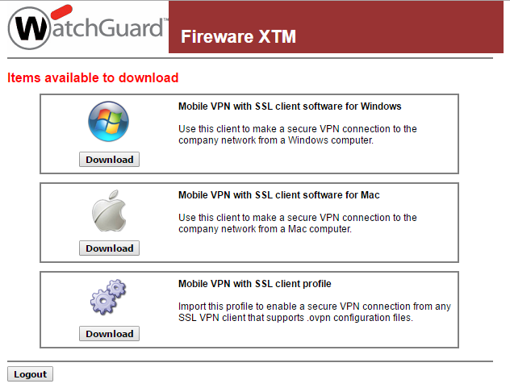
Descarga el cliente que corresponda a tu sistema operativo.
La instalación no tiene complicación, es ir dando siguiente, siguiente, siguiente.
Después los datos de conexión son:
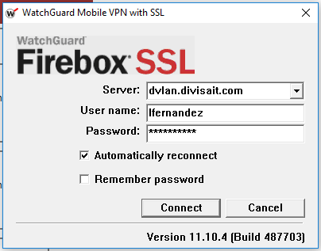
Poner en User name tu usuario de directorio activo y tu contraseña.
Una vez establecido el túnel VPN podremos lanzar el escritorio remoto:

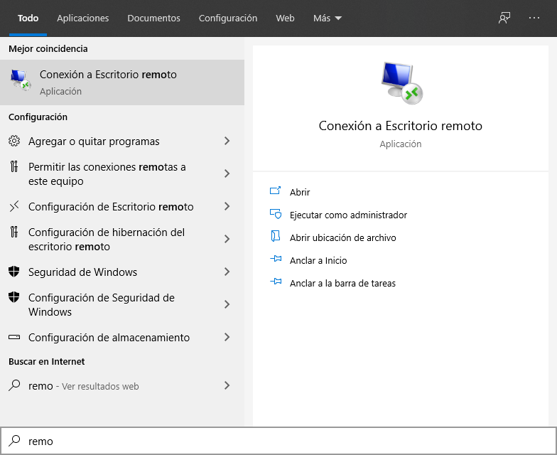
Introducimos la dirección IP de nuestro equipo en Divisa iT. Por ejemplo:

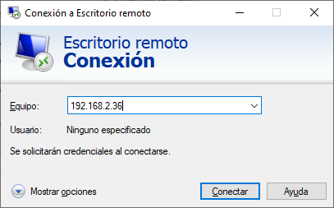

Una vez introducida las credenciales, aparecera un aviso de certificado y la aceptamos pulsando “SI”
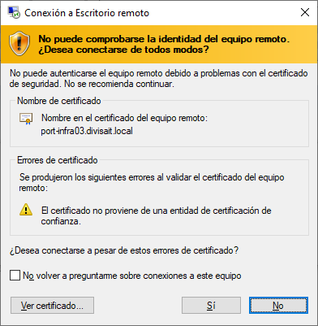

NOTA: Si se detectaran repetidamente problemas en la conexión VPN, podría utilizarse otro software cliente (IKE). En caso de duda contactar con soporte de Divisa iT

Anexo II acceso a la aplicación whereby
Acceder vía navegador web a la URL whereby.com y pulsar "Get Started":
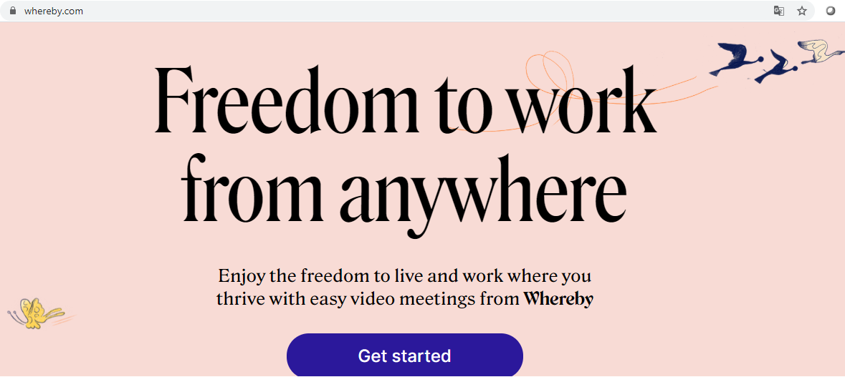
Seleccionar la opción "Myself", y crear una cuenta/usuario (login&email):
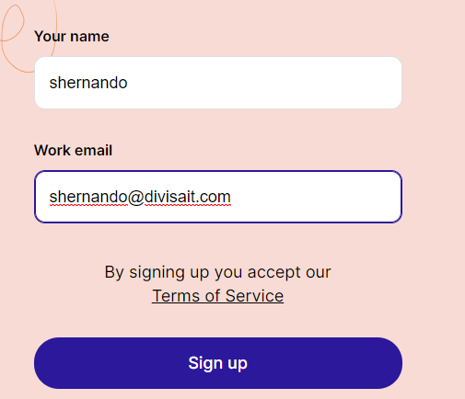

Llegará un código de verificación al correo, del tipo:
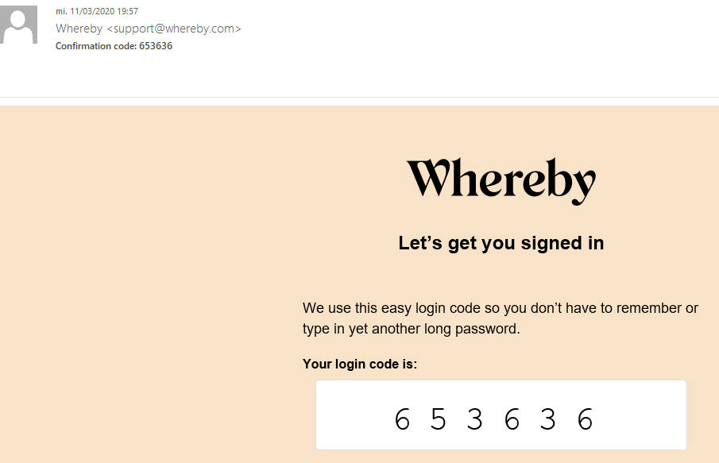

Después de introducir el código recibido se selecciona el plan Free.
A continuación crear una "room":
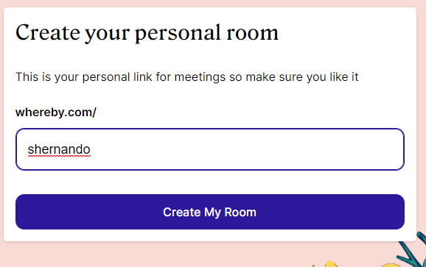

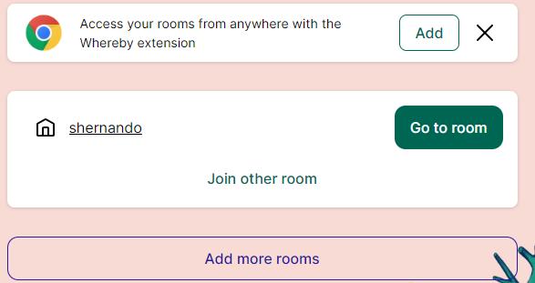
Pulsar "Go to room" y compartir el enlace vía email con los participantes deseados (máx. 4).
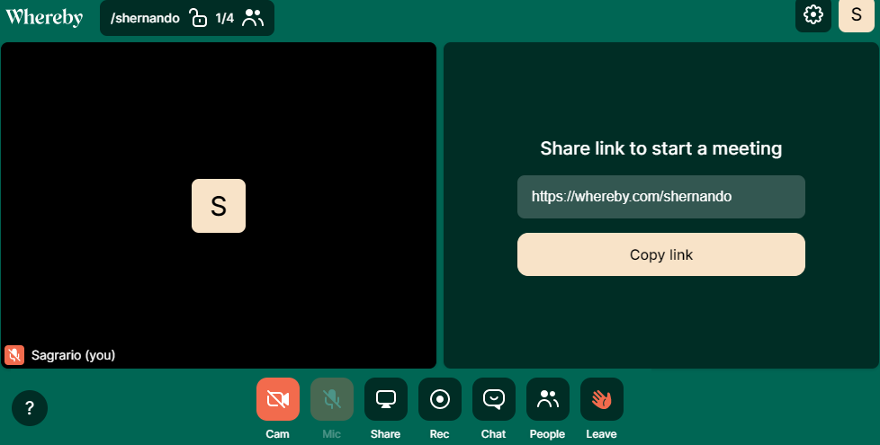

Pulsando el icono de configuración o ajustes (arriba a la derecha), se puede configurar audio y video, y también bloquear el acceso a nuestra nuestra room, es decir, decidimos quién entra y quién no en nuestra reunión.

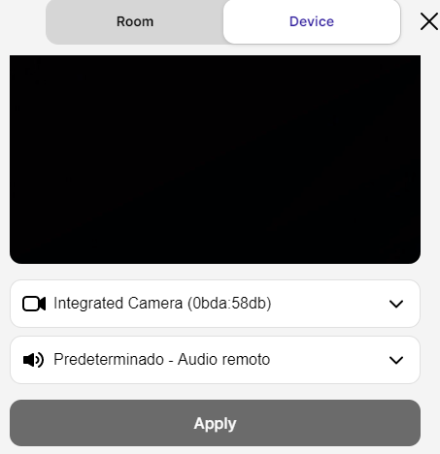

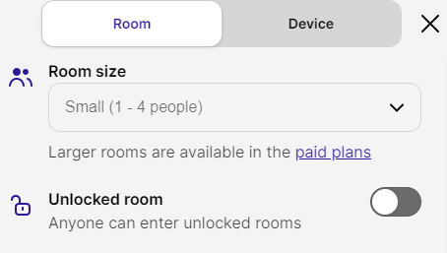

- El usuario decide a quién aceptar en la reunión.
- Se puede chatear y compartir pantalla.
- La versión gratuita no permite grabar.

